Documentation Packet Tracer
Table des matières
Calculs du VLSM 2
Configuration des Switches et Routeurs 3
Configuration des Services des Serveurs 16
Configuration des HOME-Routers 17
Configuration des appareils sans fils 20
Protocol de Vérification (Prüfprotokolle) 21
Fonctionnalités Optionnelles 27

Calculs du VLSM

Site utilisé : https://www.site24x7.com/tools/ipv4-subnetcalculator.html

Adresse IP utilisée : 192.168.99.0/24
Vlan 199 = min 50 Adresse IP
Vlan 299 = min 25 Adresse IP
Vlan 99 = min 10 Adresse IP

Vlan 199 /26 (max 62 host de 64 Adresse)
Adresse du réseau : 192.168.99.0/26
Host-Range : 192.168.99.1 - 192.168.99.62
Broadcast : 192.168.99.63

Vlan 299 /27 (max 30 host de 32 Adresse)
Adresse du réseau : 192.168.99.64/27
Host-Range : 192.168.99.65 - 192.168.99.94
Broadcast : 192.168.99.95

Vlan 99 /28 (max 14 host de 16 Adresse)
Adresse du réseau : 192.168.99.96/28
Host-Range : 192.168.99.97 - 192.168.99.110
Broadcast : 192.168.99.111

Configuration des Switches et Routeurs

- SW_Floor1
Current configuration : 1352 bytes
!
version 15.0
no service timestamps log datetime msec
no service timestamps debug datetime msec
no service password-encryption
!
hostname Switch
!
enable secret 5 $1$mERr$oF4ioZ7MAinG0VI8p.35b0
!
!
!
!
!
!
spanning-tree mode pvst
spanning-tree extend system-id
!
interface FastEthernet0/1
switchport access vlan 10
!
interface FastEthernet0/2
switchport access vlan 20
!
interface FastEthernet0/3
!
interface FastEthernet0/4
!
interface FastEthernet0/5
!
interface FastEthernet0/6
!
interface FastEthernet0/7
!
interface FastEthernet0/8
!
interface FastEthernet0/9
!
interface FastEthernet0/10
!
interface FastEthernet0/11
!
interface FastEthernet0/12
!
interface FastEthernet0/13
!
interface FastEthernet0/14
!
interface FastEthernet0/15
!
interface FastEthernet0/16
!
interface FastEthernet0/17
!
interface FastEthernet0/18
!
interface FastEthernet0/19
!
interface FastEthernet0/20
!
interface FastEthernet0/21
!
interface FastEthernet0/22
!
interface FastEthernet0/23
!
interface FastEthernet0/24
!
interface GigabitEthernet0/1
!
interface GigabitEthernet0/2
!
interface Vlan1
no ip address
shutdown
!
interface Vlan10
no ip address
!
interface Vlan199
ip address 192.168.99.3 255.255.255.192
!
ip default-gateway 192.168.99.1
!
!
!
!
line con 0
!
line vty 0 4
password test..123
login
line vty 5 15
password test..123
login
!
!
!
!
end

- SW_Floor2
Current configuration : 1318 bytes
!
version 15.0
no service timestamps log datetime msec
no service timestamps debug datetime msec
no service password-encryption
!
hostname Switch
!
enable secret 5 $1$mERr$oF4ioZ7MAinG0VI8p.35b0
!
!
!
!
!
!
spanning-tree mode pvst
spanning-tree extend system-id
!
interface FastEthernet0/1
switchport access vlan 10
!
interface FastEthernet0/2
switchport access vlan 20
!
interface FastEthernet0/3
!
interface FastEthernet0/4
!
interface FastEthernet0/5
!
interface FastEthernet0/6
!
interface FastEthernet0/7
!
interface FastEthernet0/8
!
interface FastEthernet0/9
!
interface FastEthernet0/10
!
interface FastEthernet0/11
!
interface FastEthernet0/12
!
interface FastEthernet0/13
!
interface FastEthernet0/14
!
interface FastEthernet0/15
!
interface FastEthernet0/16
!
interface FastEthernet0/17
!
interface FastEthernet0/18
!
interface FastEthernet0/19
!
interface FastEthernet0/20
!
interface FastEthernet0/21
!
interface FastEthernet0/22
!
interface FastEthernet0/23
!
interface FastEthernet0/24
!
interface GigabitEthernet0/1
!
interface GigabitEthernet0/2
!
interface Vlan1
no ip address
shutdown
!
interface Vlan199
ip address 192.168.99.4 255.255.255.192
!
ip default-gateway 192.168.99.1
!
!
!
!
line con 0
!
line vty 0 4
password test..123
login
line vty 5 15
password test..123
login
!
!
!
!
end

- SW_Server
Current configuration : 1399 bytes
!
version 15.0
no service timestamps log datetime msec
no service timestamps debug datetime msec
no service password-encryption
!
hostname Switch
!
enable secret 5 $1$mERr$oF4ioZ7MAinG0VI8p.35b0
!
!
!
!
!
!
spanning-tree mode pvst
spanning-tree extend system-id
!
interface FastEthernet0/1
switchport access vlan 100
!
interface FastEthernet0/2
switchport access vlan 100
!
interface FastEthernet0/3
!
interface FastEthernet0/4
!
interface FastEthernet0/5
switchport access vlan 199
switchport mode access
!
interface FastEthernet0/6
!
interface FastEthernet0/7
!
interface FastEthernet0/8
!
interface FastEthernet0/9
!
interface FastEthernet0/10
!
interface FastEthernet0/11
!
interface FastEthernet0/12
!
interface FastEthernet0/13
!
interface FastEthernet0/14
!
interface FastEthernet0/15
!
interface FastEthernet0/16
!
interface FastEthernet0/17
!
interface FastEthernet0/18
!
interface FastEthernet0/19
!
interface FastEthernet0/20
!
interface FastEthernet0/21
!
interface FastEthernet0/22
!
interface FastEthernet0/23
!
interface FastEthernet0/24
switchport access vlan 99
!
interface GigabitEthernet0/1
!
interface GigabitEthernet0/2
!
interface Vlan1
no ip address
shutdown
!
interface Vlan199
ip address 192.168.99.5 255.255.255.192
!
ip default-gateway 192.168.99.1
!
!
!
!
line con 0
!
line vty 0 4
password test..123
login
line vty 5 15
password test..123
login
!
!
!
!
end

- DISTRI (L3 Switch)
Current configuration : 1666 bytes
!
version 16.3.2
no service timestamps log datetime msec
no service timestamps debug datetime msec
no service password-encryption
!
hostname Switch
!
!
enable secret 5 $1$mERr$oF4ioZ7MAinG0VI8p.35b0
!
!
!
!
!
!
no ip cef
no ipv6 cef
!
!
!
!
!
!
!
!
!
!
!
!
!
!
spanning-tree mode pvst
!
!
!
!
!
!
interface GigabitEthernet1/0/1
switchport mode trunk
!
interface GigabitEthernet1/0/2
switchport mode trunk
!
interface GigabitEthernet1/0/3
switchport mode trunk
!
interface GigabitEthernet1/0/4
!
interface GigabitEthernet1/0/5
!
interface GigabitEthernet1/0/6
!
interface GigabitEthernet1/0/7
!
interface GigabitEthernet1/0/8
!
interface GigabitEthernet1/0/9
!
interface GigabitEthernet1/0/10
!
interface GigabitEthernet1/0/11
!
interface GigabitEthernet1/0/12
!
interface GigabitEthernet1/0/13
!
interface GigabitEthernet1/0/14
!
interface GigabitEthernet1/0/15
!
interface GigabitEthernet1/0/16
!
interface GigabitEthernet1/0/17
!
interface GigabitEthernet1/0/18
!
interface GigabitEthernet1/0/19
!
interface GigabitEthernet1/0/20
!
interface GigabitEthernet1/0/21
!
interface GigabitEthernet1/0/22
!
interface GigabitEthernet1/0/23
!
interface GigabitEthernet1/0/24
switchport mode trunk
!
interface GigabitEthernet1/1/1
!
interface GigabitEthernet1/1/2
!
interface GigabitEthernet1/1/3
!
interface GigabitEthernet1/1/4
!
interface Vlan1
no ip address
shutdown
!
interface Vlan199
mac-address 00e0.a3ce.2a01
ip address 192.168.99.2 255.255.255.192
!
ip default-gateway 192.168.99.1
ip classless
!
ip flow-export version 9
!
!
!
!
!
!
!
line con 0
!
line aux 0
!
line vty 0 4
password test..123
login
line vty 5 15
password test..123
login
!
!
!
!
end

- EDGE ROUTER
Current configuration : 2554 bytes
!
version 15.4
no service timestamps log datetime msec
no service timestamps debug datetime msec
no service password-encryption
!
hostname Router
!
!
!
enable secret 5 $1$mERr$oF4ioZ7MAinG0VI8p.35b0
!
!
!
!
!
!
ip cef
no ipv6 cef
!
!
!
!
!
!
!
!
!
!
!
!
spanning-tree mode pvst
!
!
!
!
!
!
interface GigabitEthernet0/0/0
ip address 11.11.11.11 255.255.255.248
ip nat outside
duplex auto
speed auto
!
interface GigabitEthernet0/0/1
no ip address
duplex auto
speed auto
!
interface GigabitEthernet0/0/1.1
encapsulation dot1Q 10
ip address 192.168.10.1 255.255.255.0
ip helper-address 192.168.100.12
ip nat inside
!
interface GigabitEthernet0/0/1.2
encapsulation dot1Q 20
ip address 192.168.20.1 255.255.255.0
ip helper-address 192.168.100.12
ip access-group 101 in
ip nat inside
!
interface GigabitEthernet0/0/1.3
encapsulation dot1Q 50
ip address 192.168.50.1 255.255.254.0
ip nat inside
!
interface GigabitEthernet0/0/1.4
encapsulation dot1Q 99
ip address 192.168.99.97 255.255.255.240
ip nat inside
!
interface GigabitEthernet0/0/1.5
encapsulation dot1Q 100
ip address 192.168.100.1 255.255.255.0
ip nat inside
!
interface GigabitEthernet0/0/1.6
encapsulation dot1Q 199
ip address 192.168.99.1 255.255.255.192
ip nat inside
!
interface GigabitEthernet0/0/1.7
encapsulation dot1Q 299
ip address 192.168.99.65 255.255.255.224
ip nat inside
!
interface Vlan1
no ip address
shutdown
!
router rip
!
ip nat pool NAT-POOL 11.11.11.11 11.11.11.11 netmask 255.255.255.248
ip nat inside source list 10 interface GigabitEthernet0/0/0 overload
ip nat inside source static tcp 192.168.99.98 80 11.11.11.11 80
ip nat inside source static tcp 192.168.99.98 443 11.11.11.11 443
ip classless
ip route 8.8.8.0 255.255.255.0 11.11.11.10
ip route 78.79.80.0 255.255.255.0 11.11.11.10
ip route 104.244.42.0 255.255.255.0 11.11.11.10
ip route 158.64.75.0 255.255.255.0 11.11.11.10
ip route 22.22.22.16 255.255.255.248 11.11.11.10
ip route 33.33.33.32 255.255.255.248 11.11.11.10
!
ip flow-export version 9
!
!
access-list 10 permit 192.168.10.0 0.0.0.255
access-list 10 permit 192.168.20.0 0.0.0.255
access-list 10 permit 192.168.50.0 0.0.1.255
access-list 10 permit 192.168.99.96 0.0.0.15
access-list 10 permit 192.168.100.0 0.0.0.255
access-list 10 permit 192.168.99.0 0.0.0.63
access-list 10 permit 192.168.99.64 0.0.0.31
access-list 101 deny ip any host 192.168.99.98
access-list 101 permit ip any any
!
!
!
!
!
line con 0
!
line aux 0
!
line vty 0 4
password test..123
login
line vty 5 15
password test..123
login
!
!
!
end

- ISP Router
Current configuration : 908 bytes
!
version 12.2
no service timestamps log datetime msec
no service timestamps debug datetime msec
no service password-encryption
!
hostname Router
!
!
!
!
!
!
!
!
no ip cef
no ipv6 cef
!
!
!
!
!
!
!
!
!
!
!
!
!
!
!
!
!
!
interface GigabitEthernet0/0
ip address 22.22.22.21 255.255.255.248
duplex auto
speed auto
!
interface GigabitEthernet1/0
ip address 33.33.33.34 255.255.255.248
duplex auto
speed auto
!
interface GigabitEthernet2/0
ip address 1.1.1.101 255.255.255.252
duplex auto
speed auto
!
interface GigabitEthernet3/0
ip address 11.11.11.10 255.255.255.248
duplex auto
speed auto
!
router rip
!
ip classless
ip route 8.8.8.0 255.255.255.0 1.1.1.102
ip route 158.64.75.0 255.255.255.0 1.1.1.102
ip route 78.79.80.0 255.255.255.0 1.1.1.102
ip route 104.244.42.0 255.255.255.0 1.1.1.102
!
ip flow-export version 9
!
!
!
!
!
!
!
!
line con 0
!
line aux 0
!
line vty 0 4
login
!
!
!
end

- INET Router
Current configuration : 955 bytes
!
version 12.2
no service timestamps log datetime msec
no service timestamps debug datetime msec
no service password-encryption
!
hostname Router
!
!
!
!
!
!
!
!
no ip cef
no ipv6 cef
!
!
!
!
!
!
!
!
!
!
!
!
!
!
!
!
!
!
interface GigabitEthernet0/0
ip address 1.1.1.102 255.255.255.252
duplex auto
speed auto
!
interface GigabitEthernet1/0
ip address 8.8.8.1 255.255.255.0
duplex auto
speed auto
!
interface GigabitEthernet2/0
ip address 158.64.75.1 255.255.255.0
duplex auto
speed auto
!
interface GigabitEthernet3/0
ip address 78.79.80.1 255.255.255.0
duplex auto
speed auto
!
interface GigabitEthernet4/0
ip address 104.244.42.1 255.255.255.0
duplex auto
speed auto
!
router rip
!
ip classless
ip route 11.11.11.8 255.255.255.248 1.1.1.101
ip route 22.22.22.16 255.255.255.248 1.1.1.101
ip route 33.33.33.32 255.255.255.248 1.1.1.101
!
ip flow-export version 9
!
!
!
!
!
!
!
!
line con 0
!
line aux 0
!
line vty 0 4
login
!
!
!
end

Configuration des Services des Serveurs

DHCP
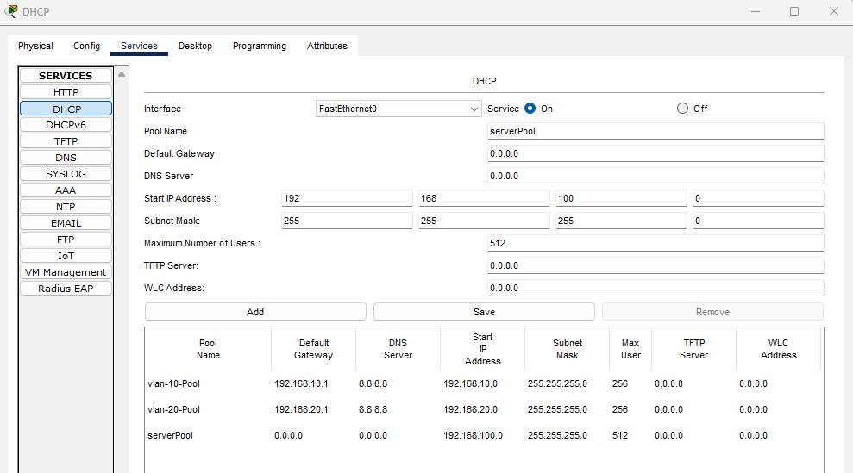

WEB
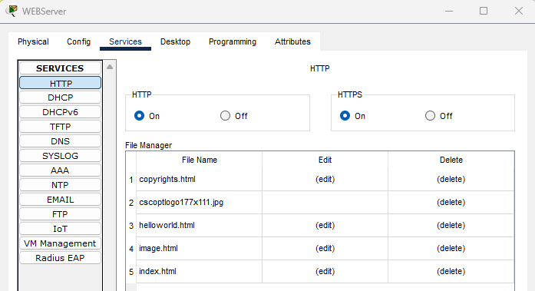

Configuration des HOME-Routers

CENTER1
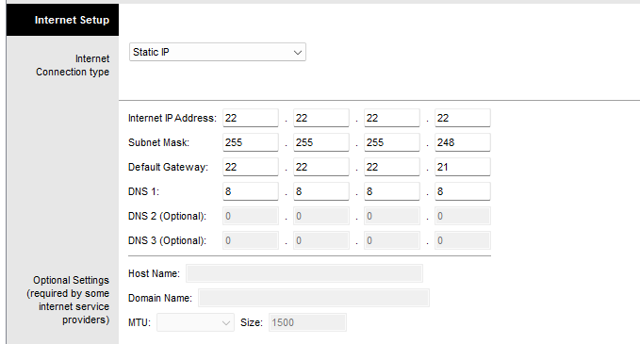
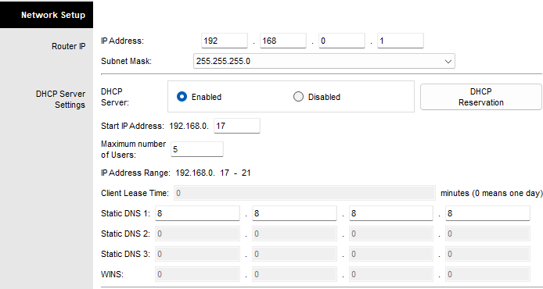
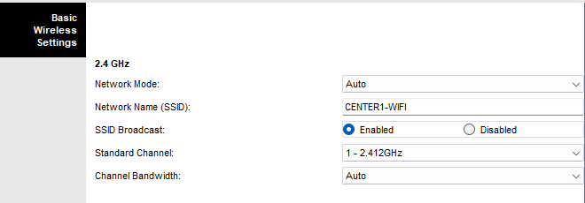
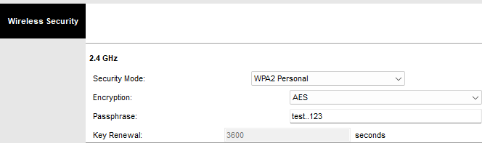

CENTER2
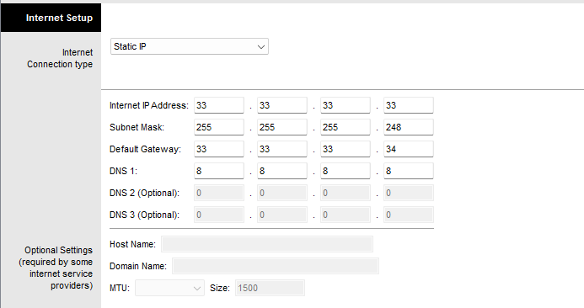
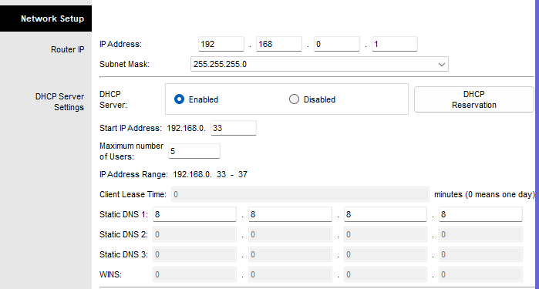
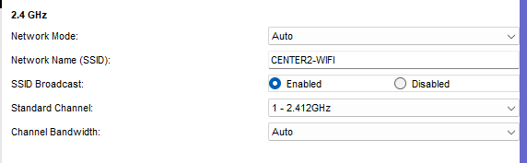
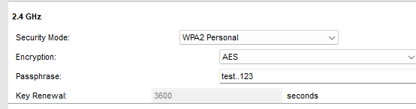

Configuration des appareils sans fils

PC CENTER2
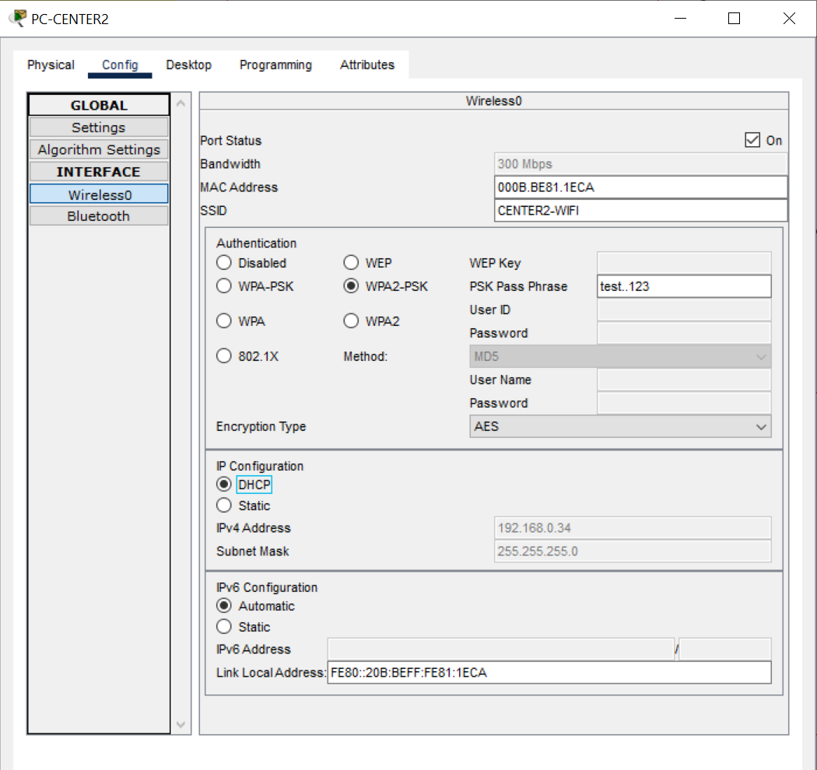

Protocol de Vérification (Prüfprotokolle)

Test 1 : Ping du PC0 au Serveur Web/Base de données
Date | 30, Janvier 2024
Source | PC0 (VLAN 10 / BENUTZER 1)
Destination | Serveur Web/Base de données
But du test | Montre que le Serveur Web/Base de données est accessible à partir du VLAN 10.
Screenshot | 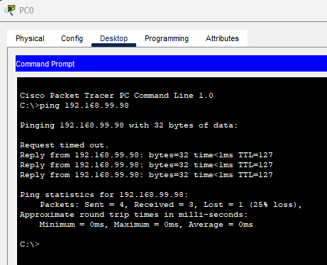

Test 2 : Ping du PC1 au Serveur Web/Base de données
Date | 30, Janvier 2024
Source | PC1 (VLAN 20 / BENUTZER 2)
Destination | Serveur Web/Base de données
But du test | Montre que le Serveur Web/Base de données n’est pas accessible à partir du VLAN 20. (bloquée par l’acl)
Screenshot | 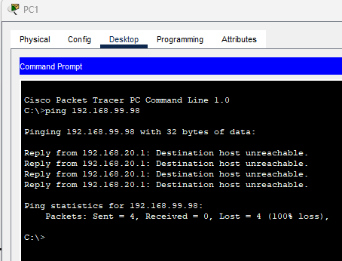

Test 3 : Requête HTTP du Serveur Intranet au Serveur Web/Base de données
Date | 30, Janvier 2024
Source | Serveur Intranet (VLAN 100 / SERVER)
Destination | Serveur Web/Base de données
But du test | Montre que le Serveur Web/Base de données est accessible à partir du VLAN 100.
Screenshot | 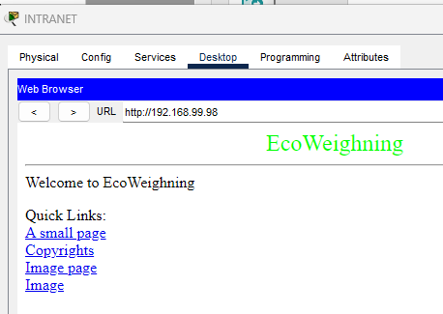

Test 4 : Ping du L3 Switch (DISTRI) au Serveur Web/Base de données
Date | 30, Janvier 2024
Source | L3 Switch / DISTRI (VLAN 199 / MGMT)
Destination | Serveur Web/Base de données
But du test | Montre que le Serveur Web/Base de données est accessible à partir du VLAN 199.
Screenshot | 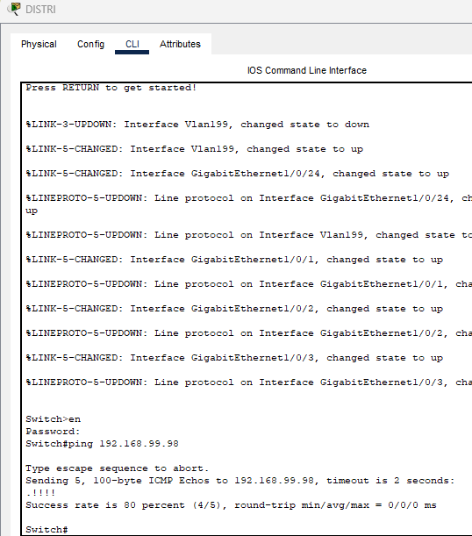

Test 5 : Requête HTTP du PC CENTER 2 au Serveur Web/Base de données
Date | 30, Janvier 2024
Source | PC CENTER 2 (réseaux du Centre 2)
Destination | Serveur Web/Base de données
But du test | Montre que le Serveur Web/Base de données est accessible à partir du Centre 2. (via port forwarding 11.11.11.11)
Screenshot | 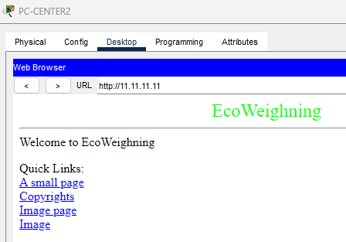

Test 6 : Requête HTTP du PC CENTER 1 au Serveur Web/Base de données
Date | 30, Janvier 2024
Source | PC CENTER 1 (réseaux du Centre 1)
Destination | Serveur Web/Base de données
But du test | Montre que le Serveur Web/Base de données est accessible à partir du Centre 1. (via port forwarding 11.11.11.11)
Screenshot | 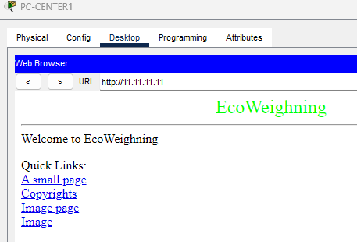

Test 7 : Requête HTTP du Serveur pif.lu au Serveur Web/Base de données
Date | 30, Janvier 2024
Source | pif.lu (internet)
Destination | Serveur Web/Base de données
But du test | Montre que le Serveur Web/Base de données est accessible à partir du Web/internet. (via port forwarding 11.11.11.11)
Screenshot | 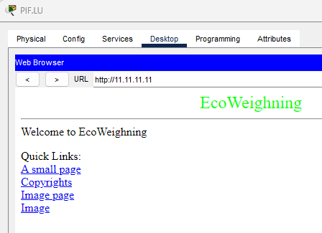

Fonctionnalités Optionnelles

- Ajout d’un pc portable pour configurer les routeurs et les switches via le vlan 199. (également ajouté au fichier du must)
- Le Serveur DNS de google est fonctionnel et est utilisé par les appareils en dehors du réseau interne d’ecoweighing.
- Ajout d’un Serveur DNS interne au réseau d’ecoweighing et est utilisé par tous les appareils interne.
- Les Serveurs google.com, education.lu, pif.lu et twitter.com ont une page web accessible par tous les appareilles avec leur propre nom de domaine (DNS).
- ( ! Pas Terminer !) Wlan du réseaux ecoweighing avec WLC.

